** **

**自主智能无人系统实践（自己定义题目）**

**Project for the Practice of Autonomous Intelligent Unmanned System**

|  |  |  |  |
| --- | --- | --- | --- |
| 学 院 | 电子与信息工程学院 | | |
| 专 业 | 自动化 | | |
| 组 号 |  | | |
| 学生姓名 |  | 学 号 |  |
| 学生姓名 |  | 学 号 |  |
| 学生姓名 |  | 学 号 |  |
| 学生姓名 |  | 学 号 |  |
| 指导教师 |  | 张 伟 |  |

2020 年 6 月 30 日

同济大学自动化专业综合设计与实践课程项目报告

Team Project Report

**<项目名称>**

<2019.09.02>

目录

摘要 3

荣誉承诺 3

0 名词术语 3

1 课题意义 3

2 目标和需求 4

3 架构设计 5

4 硬件设计 6

5 软件概要设计 7

6 软件详细设计 8

7 演示、测试和效果评估 8

8 工作任务分解、人员任务分派和进度与成本预估 8

9 改进、增强与创新设计总结 9

10请回答如下问题 9

11 参考文献 9

12 附件和提交物检查清单（Check List） 9

13 您对本课程的感受和建议（可以匿名单独提交给课代表） 11

# 摘要

# 荣誉承诺

# 0 名词术语

# 1 课题意义

{本节规划篇幅0.5~1页，至少应包括如下3点内容}

# 2 目标和需求

# 3 架构设计

本节规划篇幅1页，以图形为主要呈现方式。

技术选型：本项目用到了如下软件和工具：

|  |  |
| --- | --- |
| 软件工具名称和版本 | 用途 |
| {例：Keil 5.2.1} | {例：用于开发嵌入式C程序} |
| ROS | ORB_SLAM2系统在ROS平台下运行，以实现实时计算出单目摄像头的轨线，并生成场景的稀疏三维重建结果 |
|  |  |
|  |  |

# 4 硬件设计

# 5 软件概要设计

ORB_SLAM2稀疏点云建图

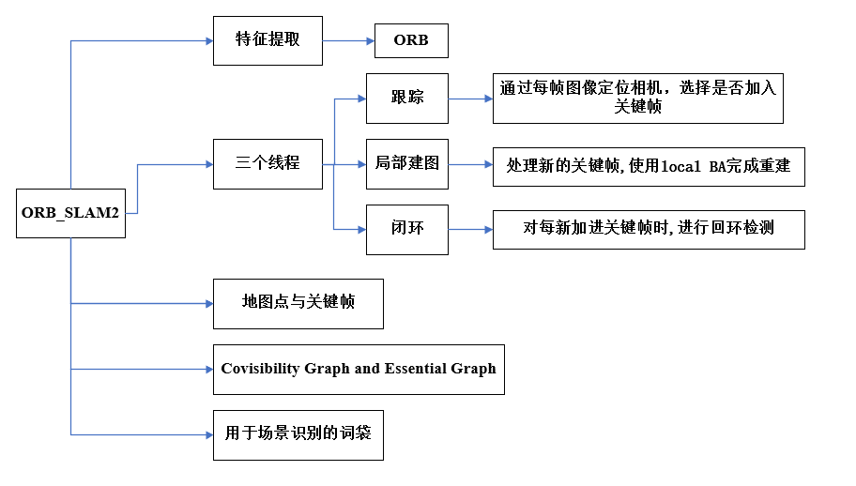

ORB_SLAM2包含了所有SLAM系统共有的模块：跟踪（Tracking）、建图（Mapping）、重定位（Relocalization）、闭环检测（Loop closing）。该系统主要分为三个线程进行，分别是Tracking、LocalMapping和LoopClosing，三个线程分别存放在对应的三个文件中，分别是Tracking.cpp、LocalMapping.cpp和LoopClosing.cpp文件中。

跟踪（Tracking）：这一部分主要工作是从图像中提取ORB特征，根据上一帧进行姿态估计，或者进行通过全局重定位初始化位姿，然后跟踪已经重建的局部地图，优化位姿，再根据一些规则确定新的关键帧。

建图（LocalMapping）：主要完成局部地图构建。包括对关键帧的插入，验证最近生成的地图点并进行筛选，然后生成新的地图点，使用局部捆集调整（Local BA），最后再对插入的关键帧进行筛选，去除多余的关键帧。

闭环检测（LoopClosing）：这一部分主要分为两个过程，分别是闭环探测和闭环校正。闭环检测先使用WOB进行探测，然后通过Sim3算法计算相似变换。闭环校正，主要是闭环融合和Essential Graph的图优化。

单目相机固定宽度物体测距

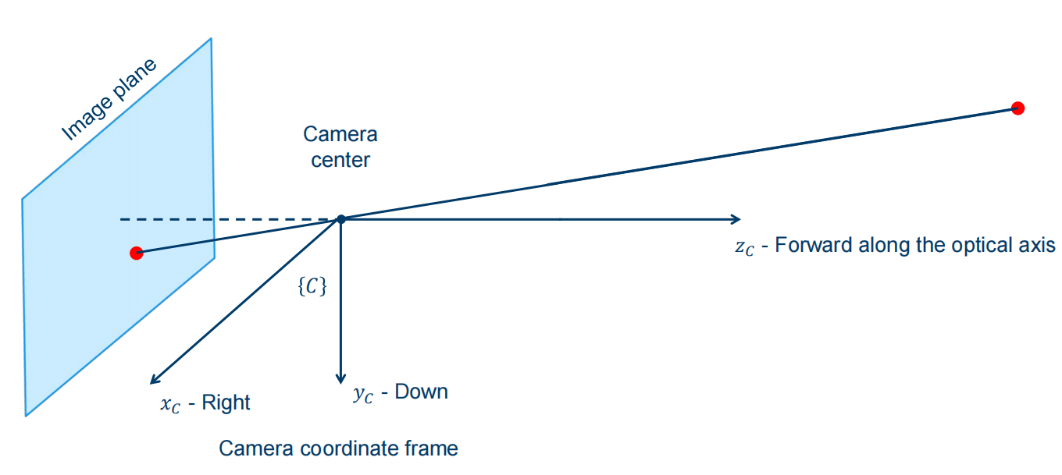

单目视觉测距是利用一个摄像机获得的图片得出深度信息，采用已知物体的测量方法，即在已知物体信息的条件下利用摄像机获得的目标图片得到深度信息。小孔成像模型即可满足这一条件。测量精度在一定范围内可以满足要求

假设我们有一个宽度为W的目标或者物体。然后我们将这个目标放在距离我们的相机为D的位置。我们用相机对物体进行拍照并且测量物体的像素宽度P。这样我们就得出了相机焦距的公式。当继续将相机移动靠近或者离远物体或者目标时，可以用相似三角形来计算出物体离相机的距离D（反解即可）。通过预先拍照，根据第一张照片算出摄像头的焦距，在根据已知的焦距算出接下来的照片中白纸到摄像机的距离

# 6 软件详细设计

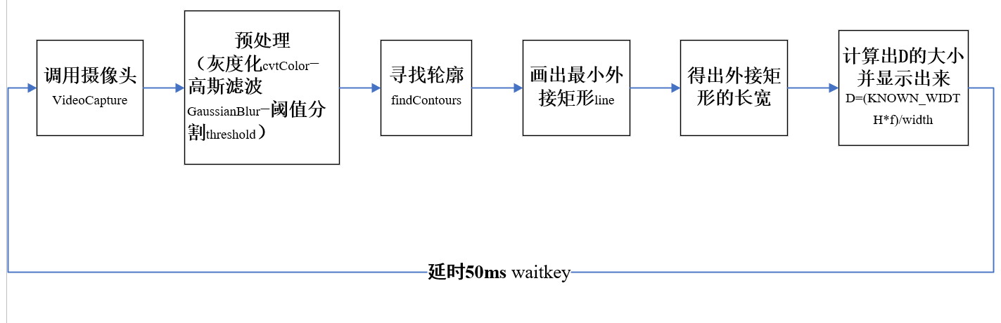

打开摄像头后，定义一个Mat变量edges，用于存储每一帧的图像，循环显示每一帧；capture读取当前帧。彩色图像进行预处理，minAreaRect找到最小外接矩形，测得外接矩形长宽，并利用宽度计算距离D。minAreaRect()函数返回矩形的中心点坐标，长宽，旋转角度[-90,0)，当矩形水平或竖直时均返回-90。

每50ms分析一次当前一帧图像，将测得的距离数值保存在Observed数组中，每存储20个数据，将数组进行排序，取第11个数据作为待发送的数据保存下来，节点传输。测试所用的距离单位是mm，被测物体尽量与背景颜色有一定的差异，否则就有涉及到图形分割方面的知识。

# 7 演示、测试和效果评估

ORB_SLAM2 TUM数据集测试

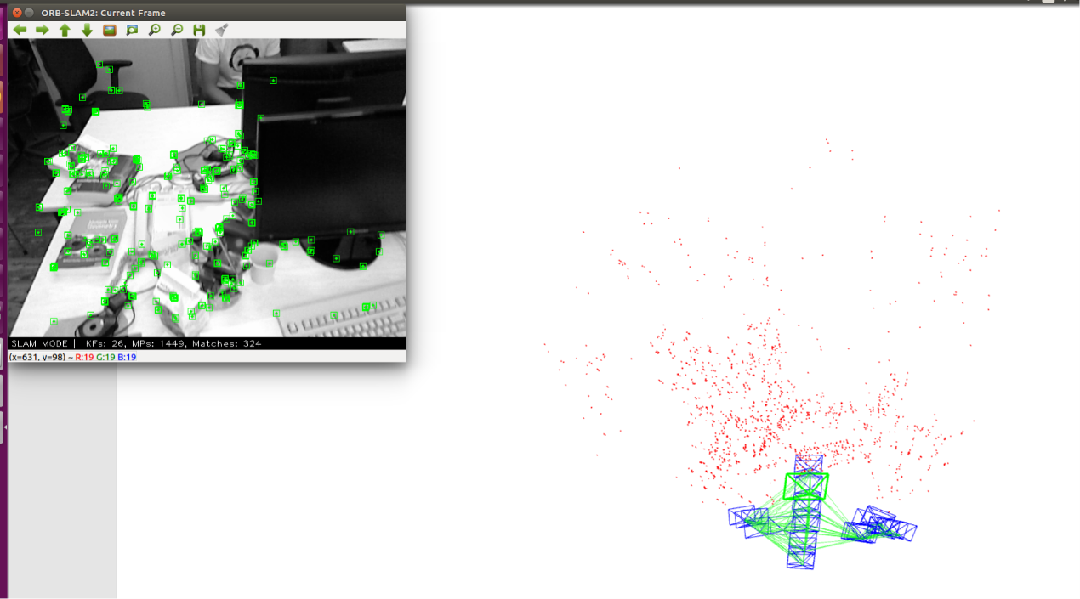

摄像头实测：场景为图书馆的一角（三个书架）

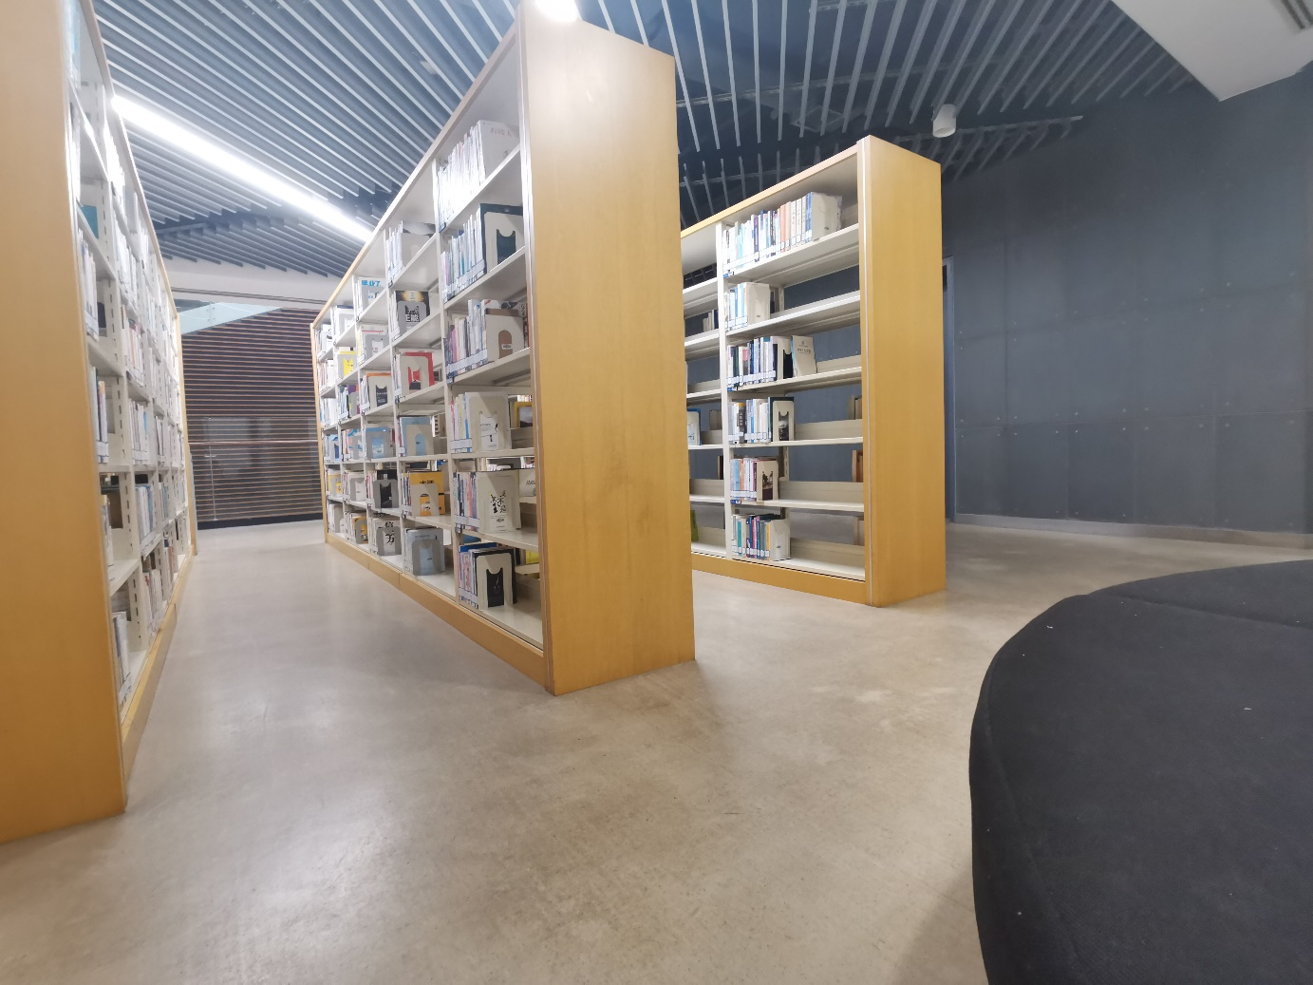

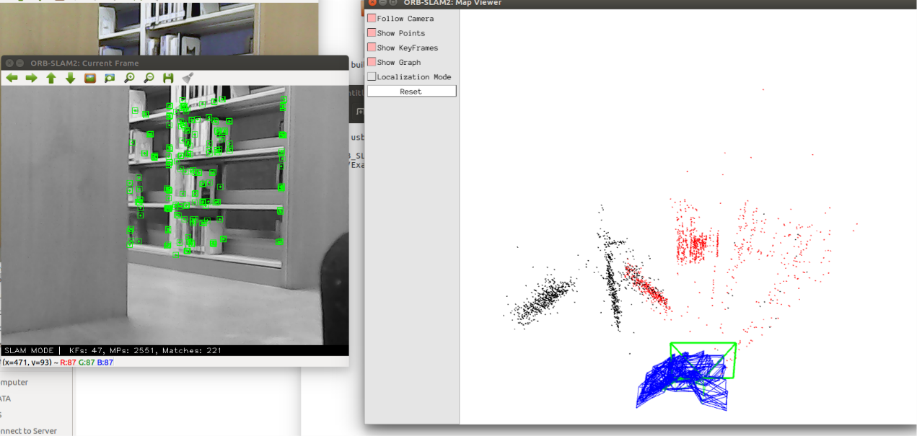

伴随摄像头的移动（蓝色框），障碍物以特征点点云的形式显示出来，当特征点足够多（稠密点云建图）即可将当前场景完全呈现。

摄像头测距：

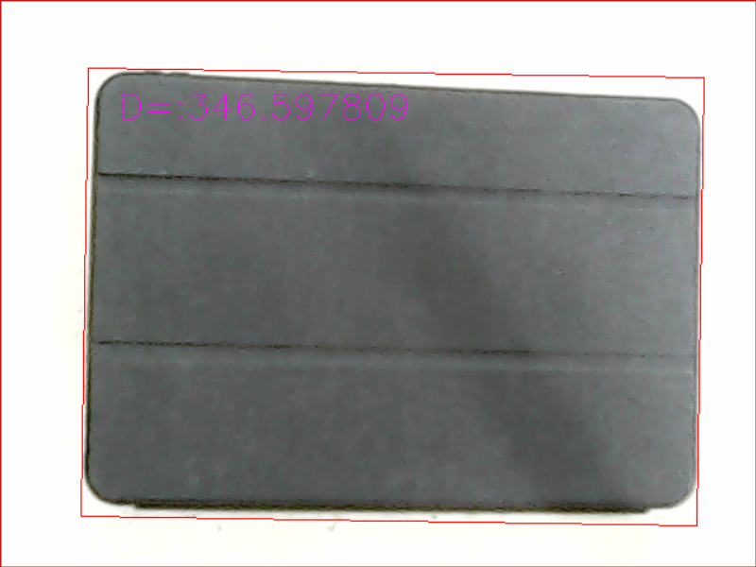

此时D=346.5978mm，即34.6cm，与实际基本相符，误差在1~2cm之间。

# 8 工作任务分解、人员任务分派和进度与成本预估

# 9 改进、增强与创新设计总结

# 10请回答如下问题

# 11 参考文献

# 12 附件和提交物检查清单（Check List）

# 13 您对本课程的感受和建议（可以匿名单独提交给课代表）